臺南市 103學年度第 1 學期國民教育輔導團性平議題到校諮詢服務記錄
服務分區 | 新化區 | 服務地點 | 新市國中
服務日期 | 103年12月23日(週二)  08:30~11:30 | 與會對象/  參加人數  (勿刪) | 本領域(議題)授課教師、配課教師、實習教師 / 40人
紀錄人 | 林慧貞老師 | 輔導團領隊 | 敬世龍校長、王聖銘校長
服務主題  暨宣導內容 | 由執行祕書歸仁國中黃章銘老師進行團務介紹：姓平輔導團功能與角色簡介。  由執行祕書歸仁國中黃章銘老師進行性平議題融入自然領域有效教學教材教法報告分享：  - 性別平等教育基本概念。  - 性別平等教育法中與教師教學相關之法條介紹。  - 現行性平課綱宣導及未來十二年國教姓平新課程預告。  - 性別平等教育新興議題分享。  - 性平議題融入自然領域的教學概念與策略。
課程與教學疑難問題解答 | 由與會教師進行分組討論：討論問題以及成果請參閱附件二。
綜合座談 | 由陳勇志課督及執行祕書黃章銘老師主持綜合座談：  - 說明104年教育局及輔導團規劃方向：以備課、觀課及議課為主軸。  - 建議老師多以接納、包容及尊重的態度推展性別平等教育課程。

附件一：《簽到表》(必要，請勿刪除)
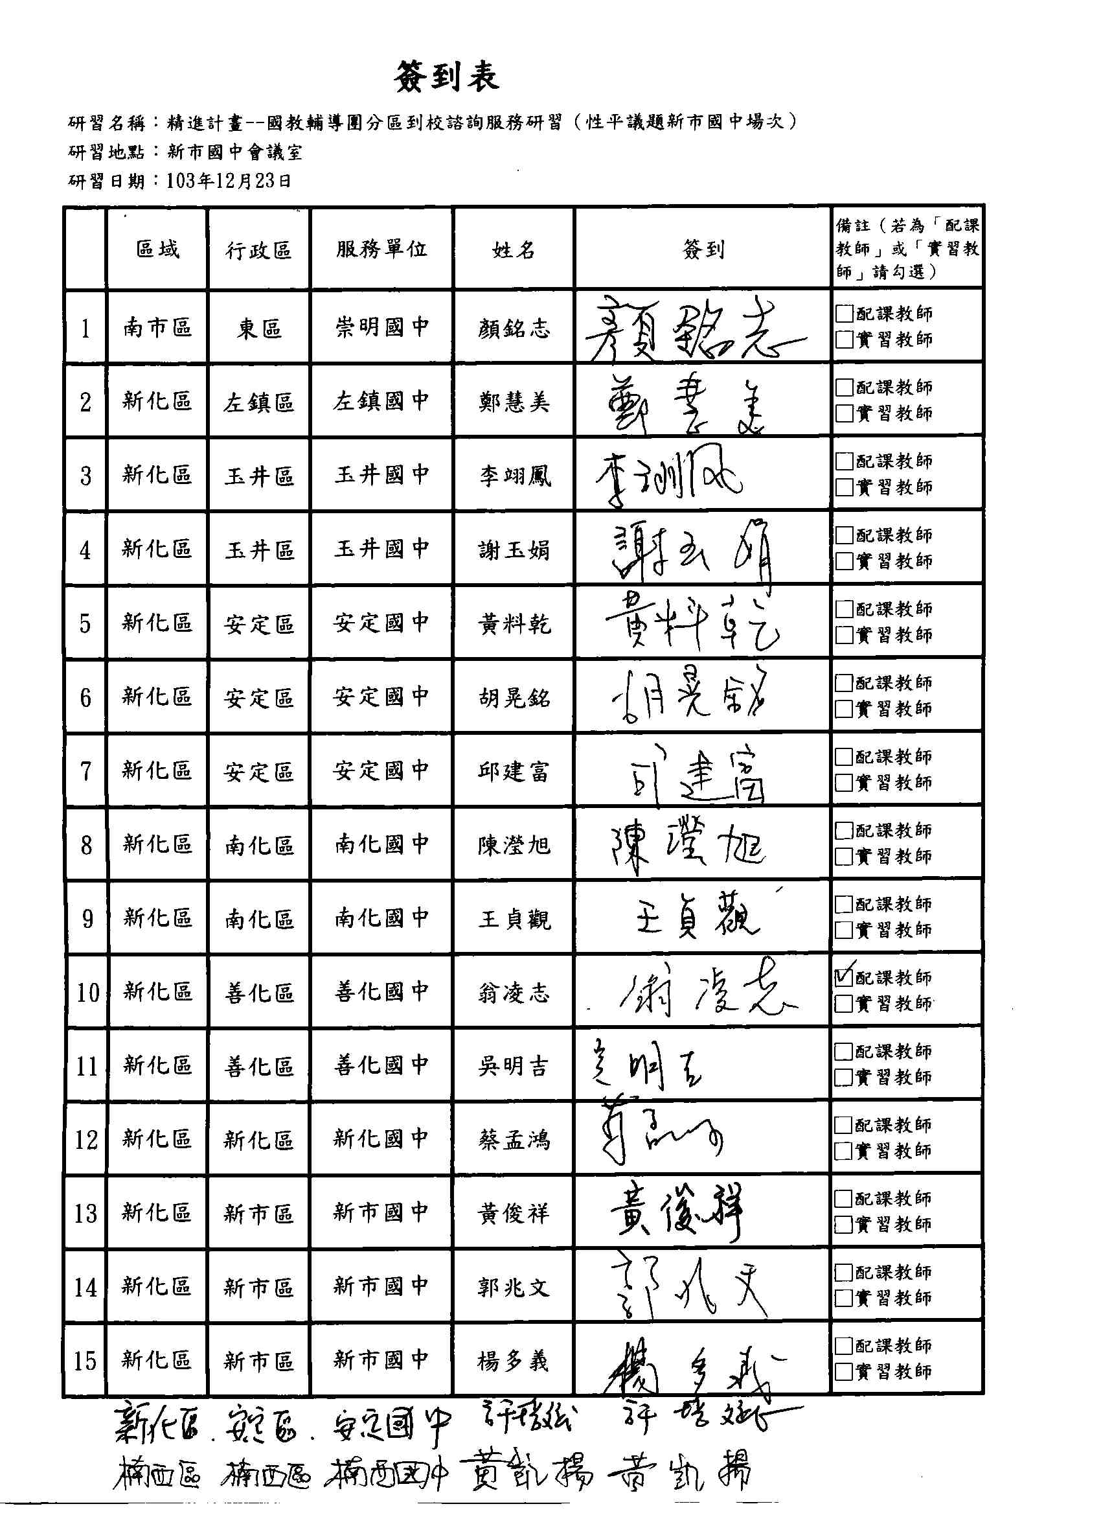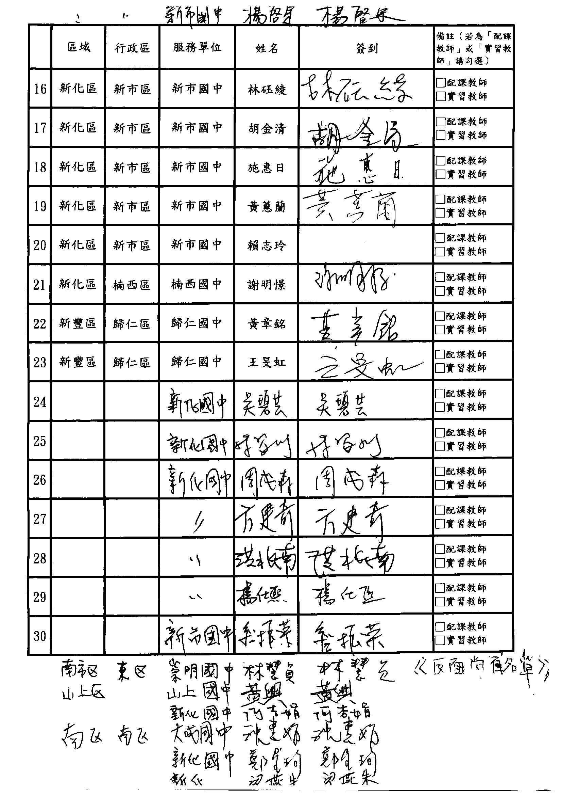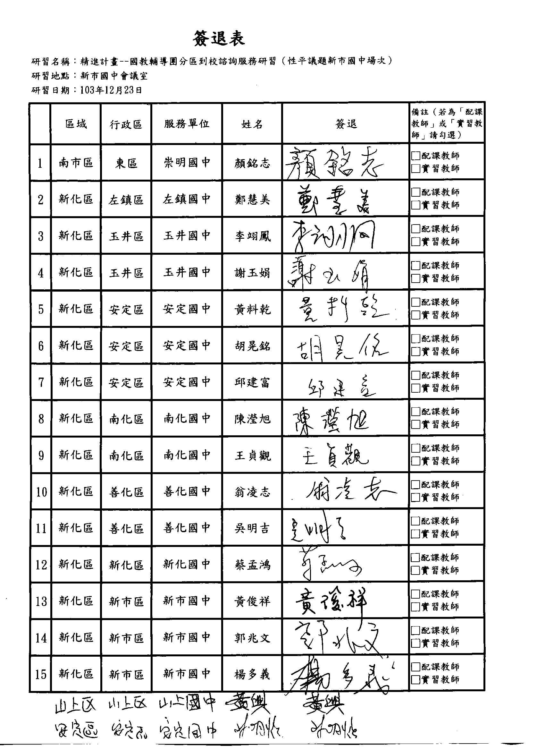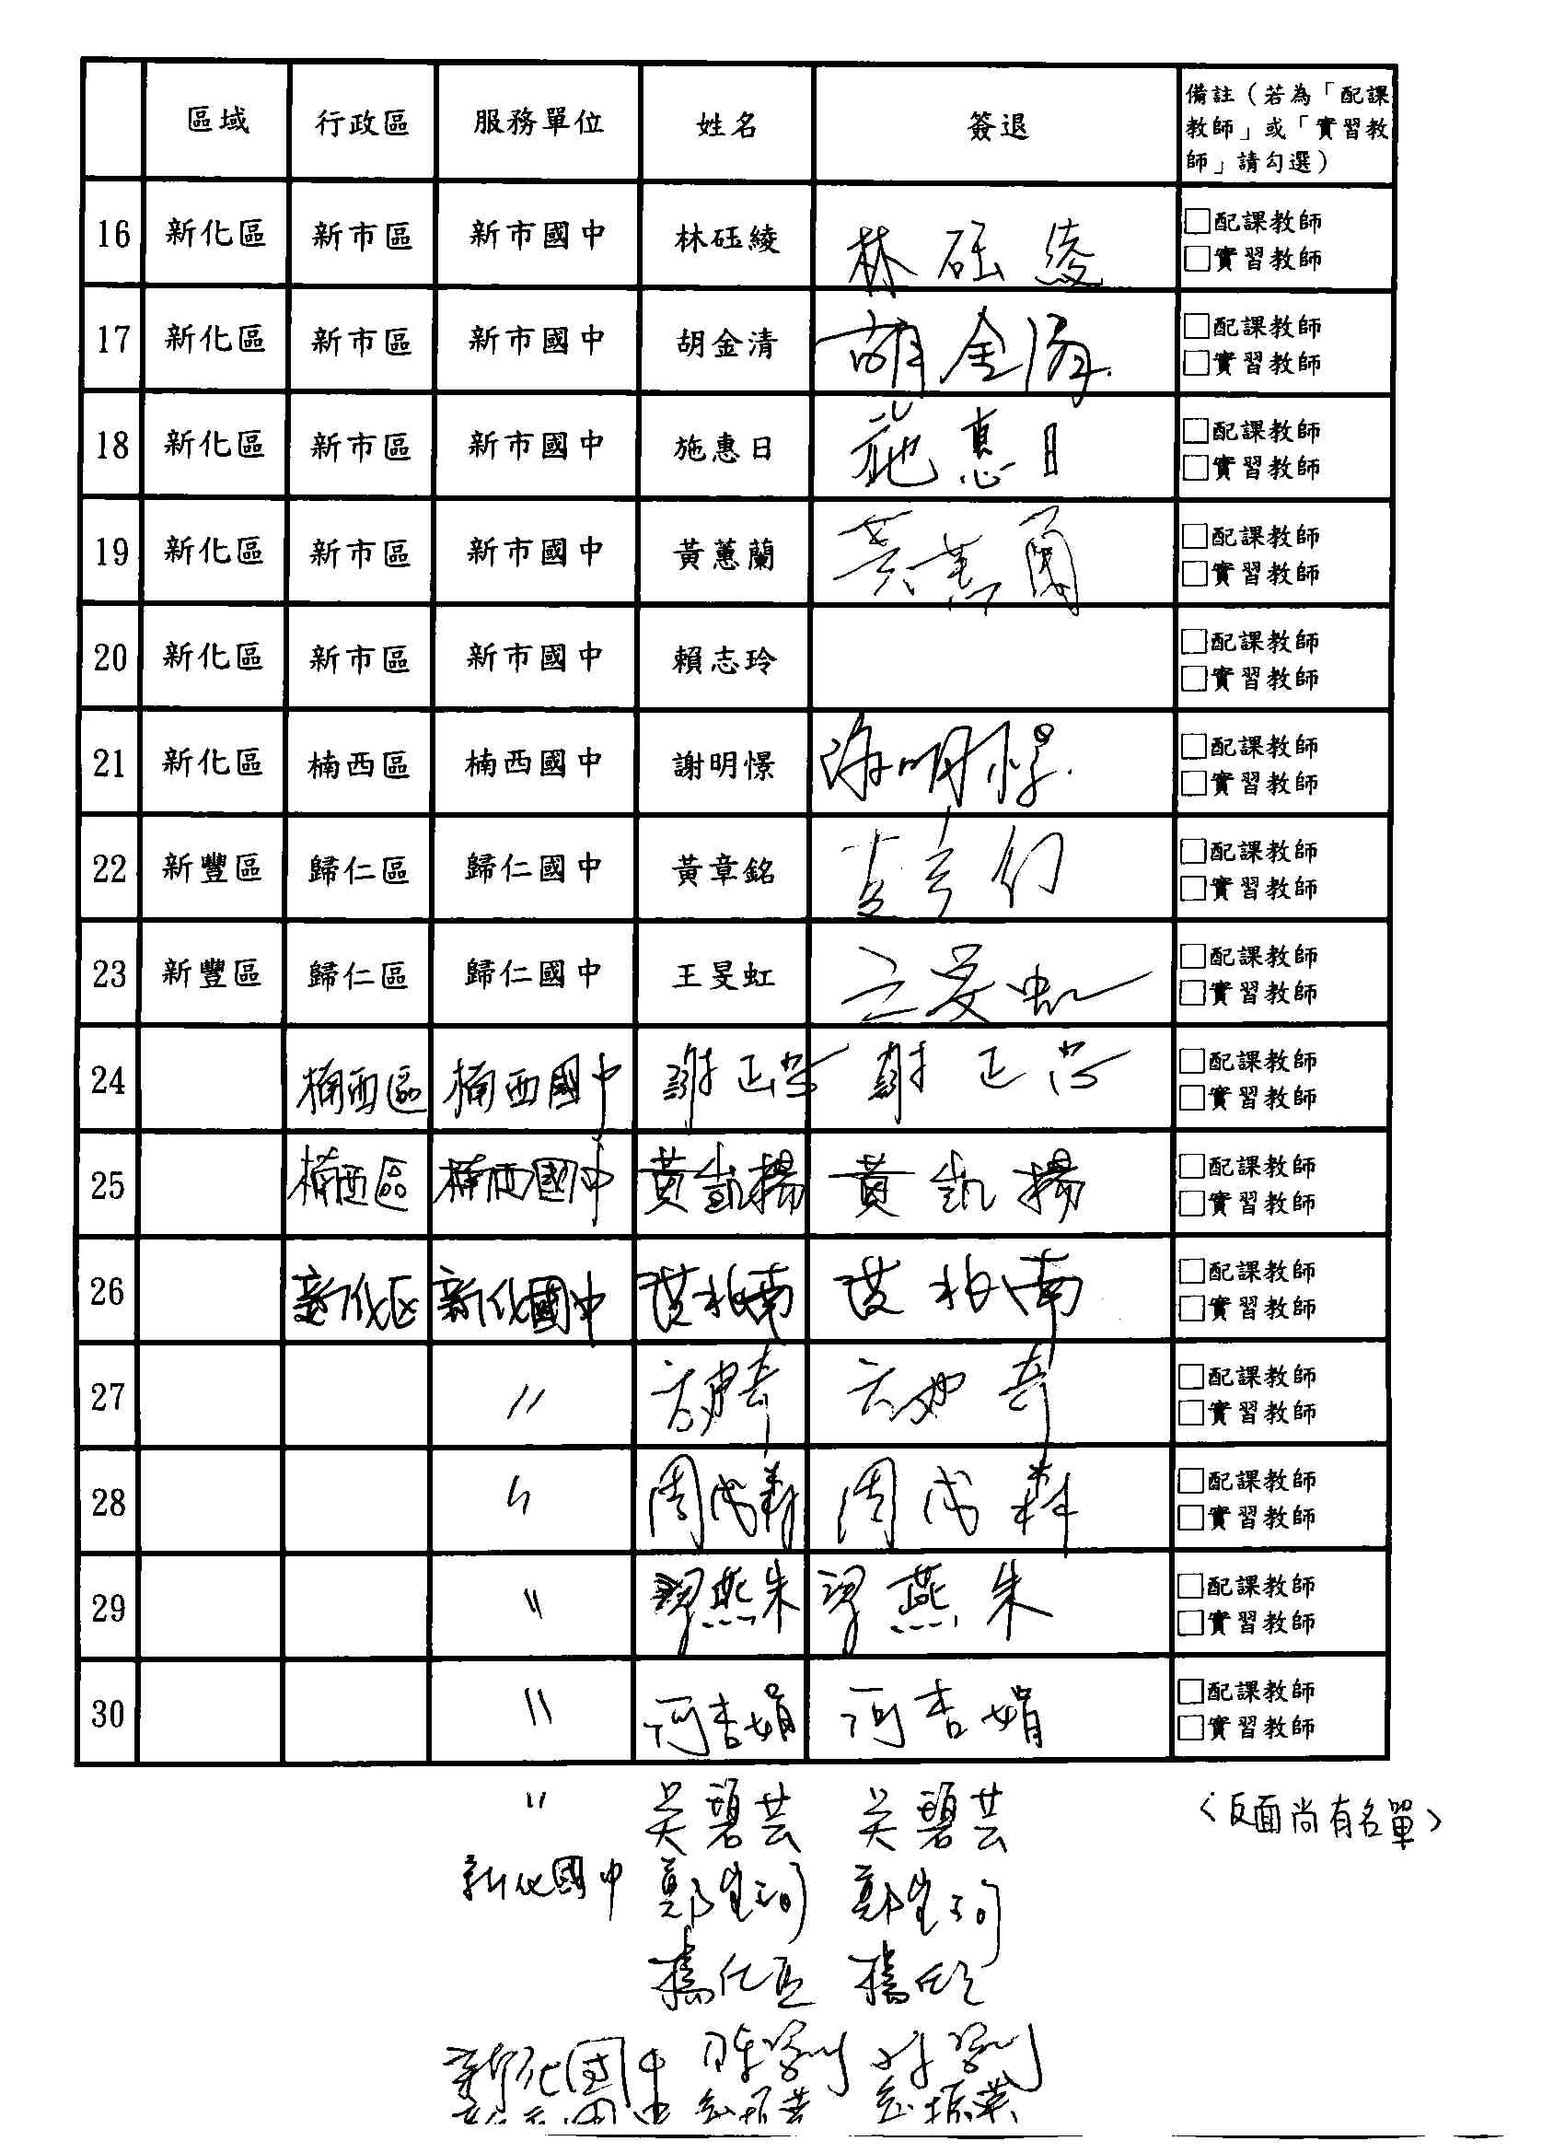

附件二：分組討論
